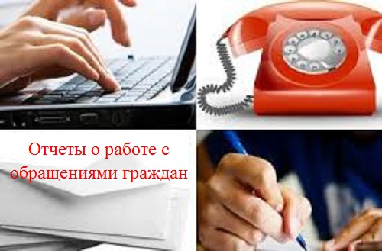

На 31.10.2024 г в Администрацию Пановского сельсовета обращений не поступало.

Обращений нет.